Pražští symfonikové připravili večer s hobojem v hlavní roli
Symfonický orchestr hl. m. Prahy FOK zahraje ve světové premiéře Koncert pro hoboj a orchestr Jaroslava Krčka, který provede renomovaná česká hobojistka Liběna Séquardtová. Na programu bude také symfonická báseň Útes Sergeje Rachmaninova a brilantní Symfonie č. 4 Johannesa Brahmse. Koncerty pod taktovkou významného českého dirigenta Petra Altrichtera se uskuteční 25. a 26. ledna 2023 ve Smetanově síni Obecního domu.
Pražští symfonikové připravili speciální program pod taktovkou Petra Altrichtera s hobojem v hlavní roli. V podání hobojistky Liběny Séquardtové, koncertní mistryně dechové sekce FOK, zazní Koncert pro hoboj a orchestr současného českého skladatele Jaroslava Krčka.
„Hoboj je nástroj mnoha možností. Byl stvořen pro krásu a hráči na hoboj chtějí této krásy docílit. V mém hobojovém koncertu jsem se snažil hlavně zachytit tuto krásu nástroje. A protože hoboj je i hodně technicky pohyblivý nástroj, zaměřil jsem se i na techniku, a protože se ode mě čeká, aby tam bylo trošku té lidovosti, tak ve čtvrté větě ta lidovost je,“ řekl k hobojovému koncertu v rozhovoru pro server Klasika Plus skladatel Jaroslav Krček, který se dlouhodobě zabývá studiem folklorní hudby a je zakladatelem významného souboru Musica Bohemica.
„Koncert je napsaný zkušenou rukou vynikajícího muzikanta, známého folkloristy a polyhistora. Skladba je rozsahem kratší a svým rozdělením do tří vět připomíná barokní koncert. Obsahově je ovšem nabitá emocemi, převládá spíše melancholický charakter. V každé větě je dán prostor sólovému nástroji předvést se v kadencích,“ dodává ke koncertu jeho interpretka Liběna Séquardtová.
Na programu dále bude symfonická báseň Útes Sergeje Rachmaninova, která ve své době zapůsobila i na Čajkovského a je napsána na motivy Čechovovy melancholické povídky Na cestě. V souvislosti s Rachmaninovem si letos připomínáme hned dvě jeho výročí, a sice výročí narození (1873) a výročí úmrtí (1943).
Večer zakončí nesmrtelná Symfonie č. 4 Johannesa Brahmse z roku 1885, kterou už při premiéře kritici označili za „dílo pevné jako skála“ a kterou mnozí muzikologové považují za dokonalou.
Koncerty se uskuteční 25. a 26. ledna 2023 v 19:30 ve Smetanově síni Obecního domu. Vstupenky jsou k dispozici na www.fok.cz. Ve čtvrtek 26. ledna se od 18:15 uskuteční také Setkání s umělci, kde budou hosty dirigent Petr Altrichter a sólistka koncertu Liběna Séquardtová.
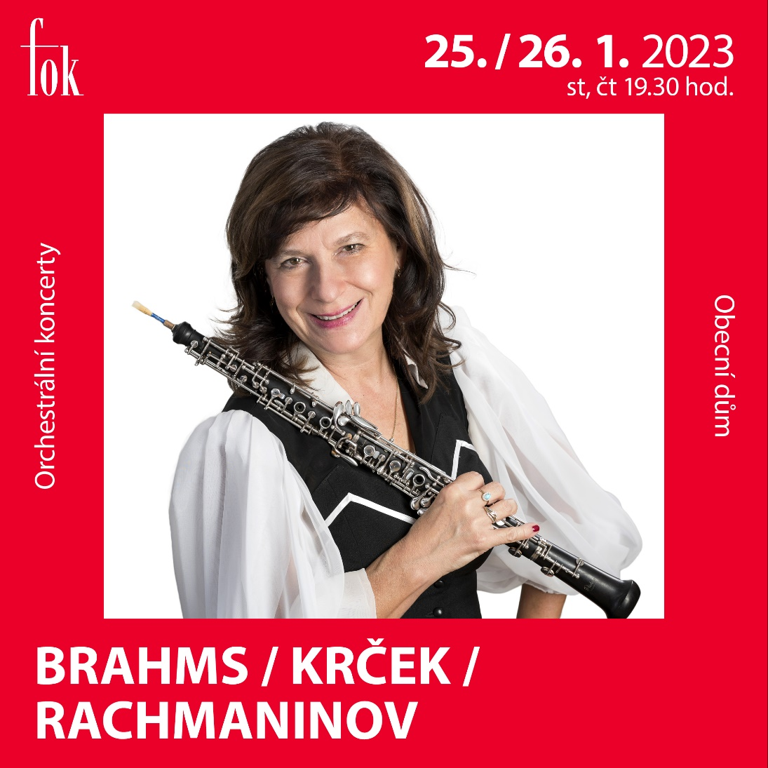

Kontakt pro média:
Karla Melichnová
+420 722 207 943 | k.melichnova@fok.cz
Symfonický orchestr hl. m. Prahy FOK
Brahms / Krček / Rachmaninov
25./26. 1. 2023, 19:30 | Smetanova síň, Obecní dům
SERGEJ RACHMANINOV
Útes, symfonická báseň op. 7

JAROSLAV KRČEK
Koncert pro hoboj a orchestr op. 161 (světová premiéra)

JOHANNES BRAHMS
Symfonie č. 4 e moll op. 98

Liběna SÉQUARDTOVÁ | hoboj

SYMFONICKÝ ORCHESTR HL. M. PRAHY FOK
Petr ALTRICHTER | dirigent

Vstupenky a více informací: https://www.fok.cz/cs/brahms-krcek-rachmaninov
FB událost: https://www.facebook.com/events/1101080820832545/1101080827499211/

